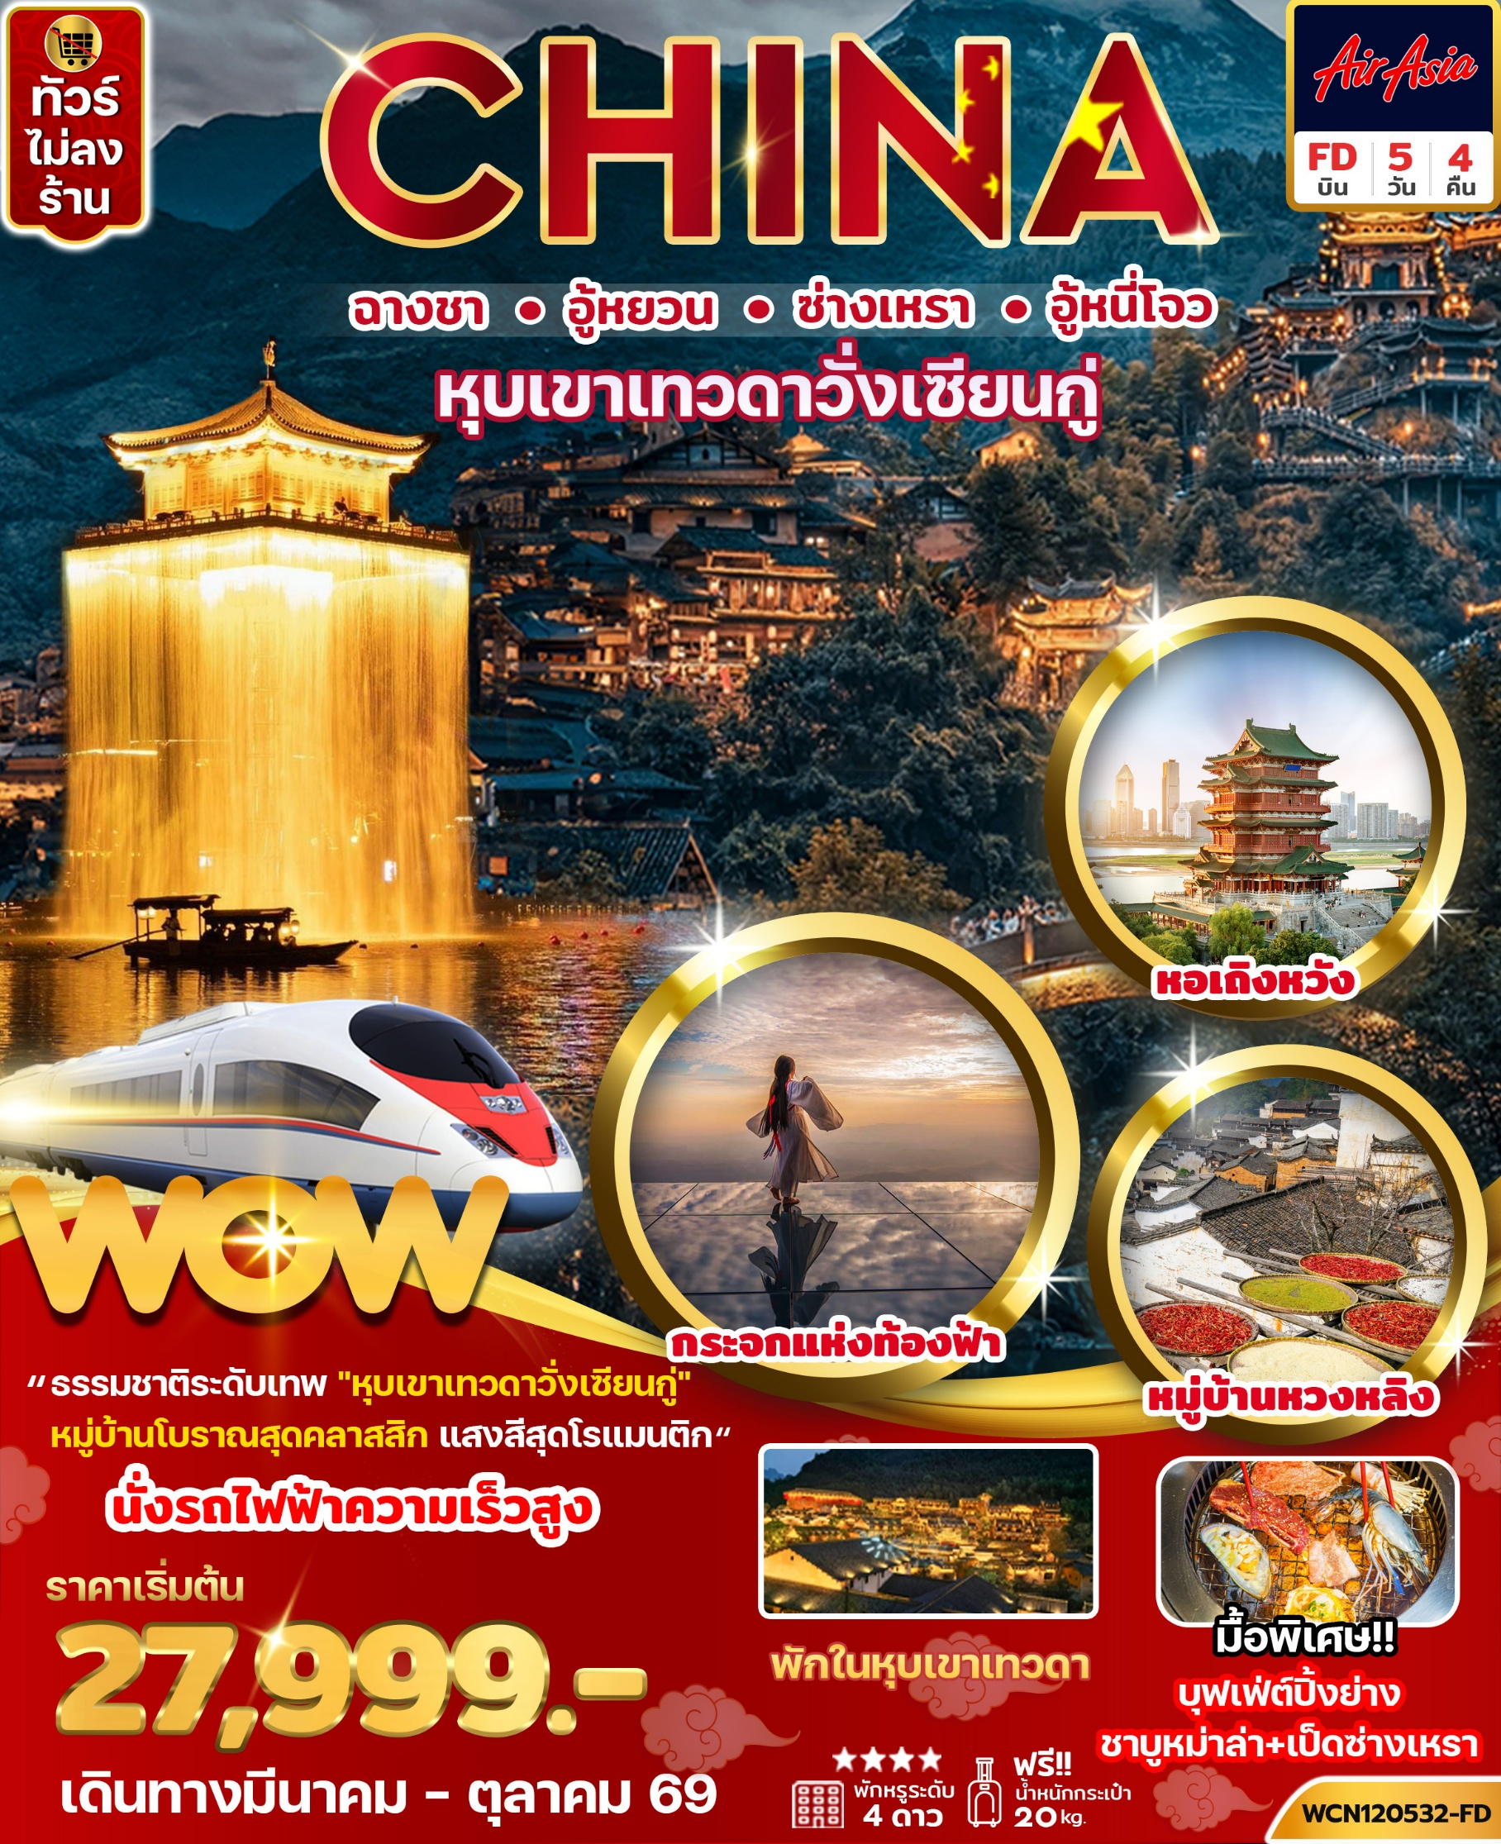
วันที่ | โปรแกรมทัวร์ WCN120532FD | อาหาร |  |  | โรงแรม
วันที่ | โปรแกรมทัวร์ WCN120532FD | เช้า | กลางวัน | เย็น | โรงแรม
1 | กรุงเทพ(ดอนเมือง) - สนามบินเมืองฉางซา ประเทศจีน - หนานชาง - หอเถิงหวัง(ด้านนอก) - ถนนคนเดินสายวัฒธรรมหนานชาง |  | แฮมเบอร์เกอร์ |  | Nanchang Nuofute Hotel หรือเทียบเท่าระดับ 4ดาว
2 | หมู่บ้านโบราณหวงหลิ่ง(รวมกระเช้า) - สะพานกระจก - อู้หยวน - อู้หนี่โจว(รวมล่องเรือ)ชมแสงสียามค่ำคืน |  |  |  | Shangrao Vienna Hotel หรือเทียบเท่าระดับ 4 ดาว
3 | เขาหลิงซาน(รวมกระเช้า) - กระจกแห่งท้องฟ้า - เมืองซ่างเหรา - หุบเขาเทวดาวั่งเซียนกู่ - เดินชมไฟยามค่ำคืนที่สวยงาม |  |  | เป็ดย่างซ่างเหรา | Wangxiangu Xianzu Hotel หรือเทียบเท่าระดับ 4 ดาว (พักในหุบเขาเทวดา)
4 | (นั่งรถไฟความเร็วสูง) - ฉางชา - ถนนคนเดินหวงซิงลู่ - POPMART - ตึก IFS ฉางซา |  |  | บุฟเฟ่ต์ชาบู เบียร์,ไวน์เสริฟไม่อั้น | Changsha Vienna Hotel หรือเทียบเท่าระดับ 4 ดาว
5 | สนามบินเมืองฉางซา - กรุงเทพ(ดอนเมือง) |  |  |  | -
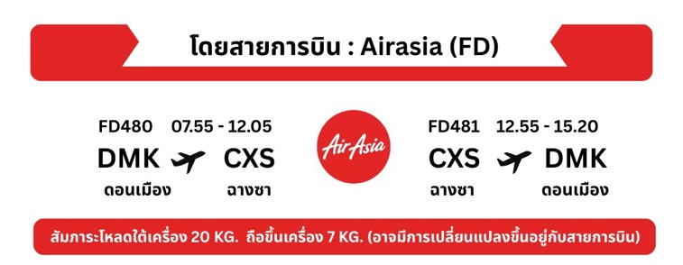
** รายการทัวร์ข้างต้นอาจมีการปรับเปลี่ยนเพื่อความเหมาะสม โดยคำนึงถึงผลประโยชน์ของลูกค้าเป็นสำคัญ**

Day 1 กรุงเทพ(ดอนเมือง) - สนามบินเมืองฉางซา ประเทศจีน - เมืองหนานชาง -
หอเถิงหวัง (ถ่ายรูปด้านนอก) - ถนนคนเดินหนานชาง
04.30 น. คณะพร้อมกันที่ สนามบินดอนเมือง ณ อาคารผู้โดยสารขาออกระหว่างประเทศ ชั้น 3 สายการบินไทยแอร์เอเชีย (FD) รวมน้ำหนักกระเป๋า 20 กิโลกรัม/ท่านละ 1 ใบ โดยมีเจ้าหน้าที่จากทางบริษัทฯ คอยต้อนรับ และอำนวยความสะดวกแด่ท่านก่อนออกเดินทาง
***เที่ยวบินหรือเวลาอาจมีการเปลี่ยนแปลง ทั้งนี้ขึ้นอยู่กับสายการบินเป็นผู้กำหนด***
ขอสงวนสิทธิ์ในการเลือกที่นั่งบนเครื่องบิน เนื่องจากเป็นตั๋วกรุ๊ป การจัดที่นั่งจะเป็นระบบ RANDOM ที่นั่งอาจจะไม่ไดนั่งติดกัน ทางบริษัทไม่สามารถเข้าไปแทรกแซงได้ ซึ่งเป็นไปตามเงื่อนไขของสายการบินเป็นผู้กำหนด

07.55 น. ออกเดินทางสู่ สนามบินเมืองฉางซา ประเทศจีน โดยสายการบินไทยแอร์เอเชีย (FD) เที่ยวบินที่ FD480 (07.55-12.05)
12.05 น. เดินทางถึง สนามบินฉางซา ประเทศจีน นำท่านผ่านขั้นตอนการตรวจหนังสือเดินทาง และตรวจรับสัมภาระเรียบร้อยแล้ว นำท่านเดินทางสู่สถานีรถไฟความเร็วสูง
กลางวัน รับประทานอาหารกลางวัน พร้อมเสิร์ฟแฮมเบอร์เกอร์บนรถ
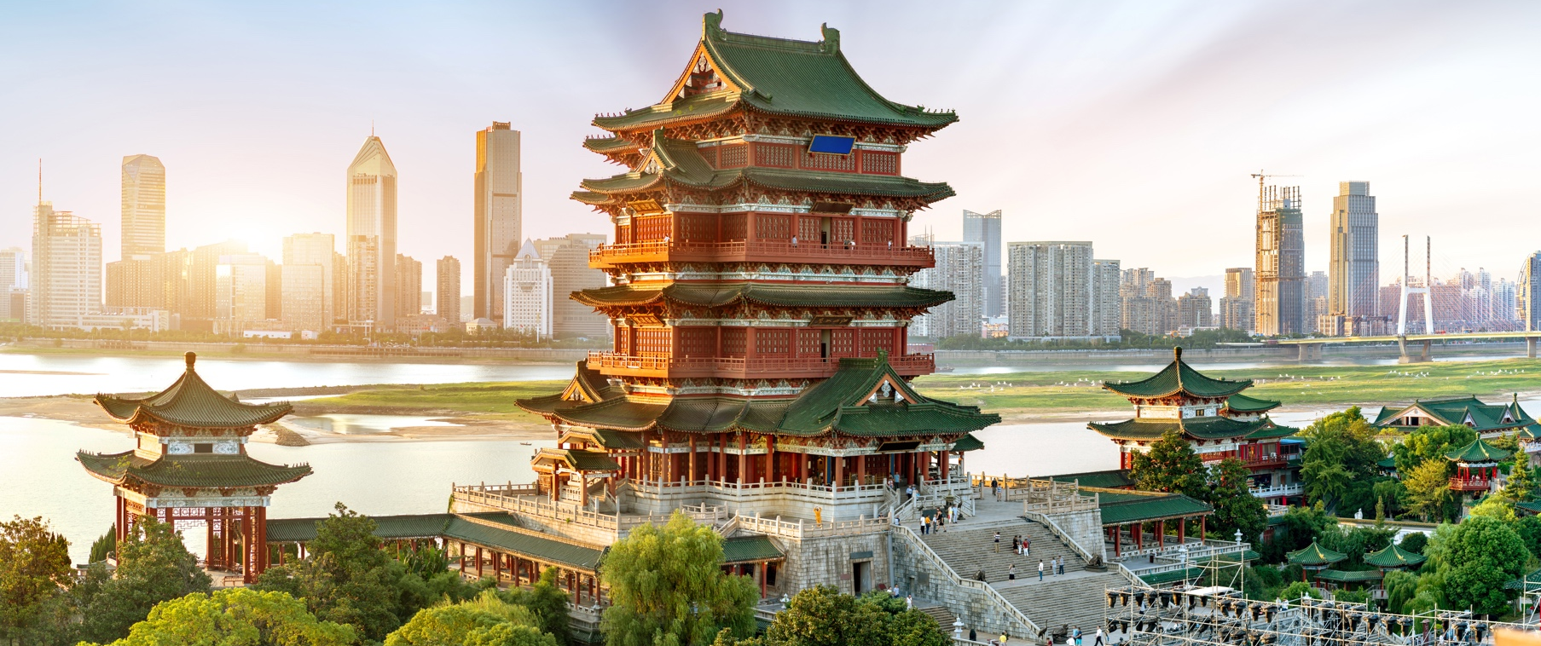
นำท่านเดินทางสู่ เมืองหนานซาง เมืองหลวงของมณฑลเจียงซี ศูนย์รวมประวัติศาสตร์จีนสมัยใหม่ผสานความคลาสสิกของวัฒนธรรมเข้ากับเมืองที่กำลังเติบโตไม่หยุด สงบแต่มีเสน่ห์ในแบบที่ต้องมาเห็นด้วยตา นำท่าน “แวะถ่ายรูปด้านนอก ‘ เถิงหวังเก๋อ หรือ หอเถิงหวัง ’ 1 ใน 3 หอ สูงชื่อดังแห่งประวัติศาสตร์จีนโดดเด่นด้วยสถาปัตยกรรมสมัยราชวงศ์ถัง งดงามตระการตา เหมาะกับการเก็บภาพประทับใจ
นำท่านชมเสน่ห์เมืองเก่า ช้อปสินค้าหัตถศิลป์ท้องถิ่น เดินทอดน่องบน ถนนคนเดินสายวัฒนธรรมหนานชาง (Wan Shou Gong) ถนนสายวัฒนธรรมที่เปี่ยมด้วยกลิ่นอายศิลป์จีนในบรรยากาศระดับไฮคลาส
เย็น รับประทานอาหารเย็น ณ ภัตตาคาร
พักที่ Nanchang Nuofute Hotel หรือเทียบเท่าระดับ 4 ดาว มาตรฐานจีน
(**โรงแรมที่นําเสนอเป็นการนำเสนอเบื้องต้นเท่านั้น ชื่อโรงแรมที่พักทางบริษัทจะทำการแจ้ง 3-7 วันก่อนการ เดินทาง เนื่องจากโรงแรมมีจำนวนจำกัด หากเต็มทางบริษัทขอสงวนสิทธิ์ไปนอนเมืองใกล้เคียงแทน**)

Day 2 หมู่บ้านโบราณหวงหลิ่ง(รวมกระเช้า) - สะพานกระจก - เมืองอู้หยวน -
อู้หนี่โจว (รวมล่องเรือ) ชมแสงสียามค่ำคืน
เช้า รับประทานอาหารเช้า ณ โรงแรม
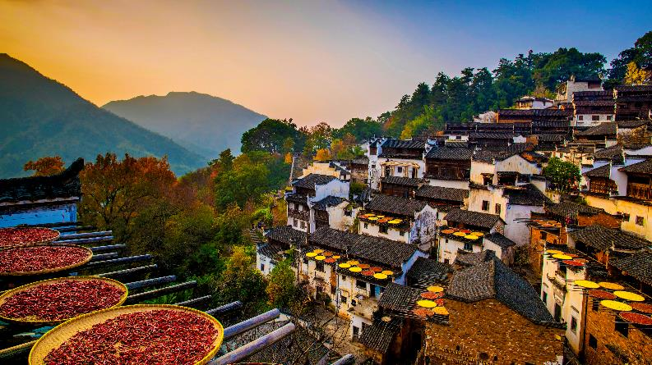
นำท่านเดินทางสู่ หมู่บ้านโบราณหวงหลิ่ง และนำท่าน ขึ้นกระเช้าสู่หมู่บ้านหวงหลิ่ง นับเป็นหมู่บ้านสวยที่สุด แห่งหนึ่งในเมืองอู้หยวน มณฑลเจียงซี มีประวัติศาสตร์ยาวนานกว่า 580 ปี สิบปีก่อนชาวบ้านกว่า 180 ครัวเรือน ได้ย้ายที่อยู่อาศัยออกไปจนเหลือเพียงแค่ 68 ครัวเรือน ทิ้งหมู่บ้านให้ว่างเปล่าจนแทบไม่เหลืออะไร เหลือเพียงแต่ที่นาและพื้นที่ว่างเปล่าเท่านั้น ปัจจุบันหมู่บ้านโบราณกลายเป็นจุดชมวิวระดับ 4A ที่รับนักท่องเที่ยวได้มากถึง 30,000 คนต่อวัน จากนั้นให้ท่านพิสูจน์ความกล้าที่ สะพานกระจก ตั้งอยู่บนหมู่บ้านหวงหลิ่งเป็นอีกไฮไลท์ที่ไม่ควรพลาด ท่านจะได้เดินชมบนสะพานกระจกที่มีความใส และสูง (รวมค่ากระเช้า)
กลางวัน รับประทานอาหารกลางวัน ณ ภัตตาคาร
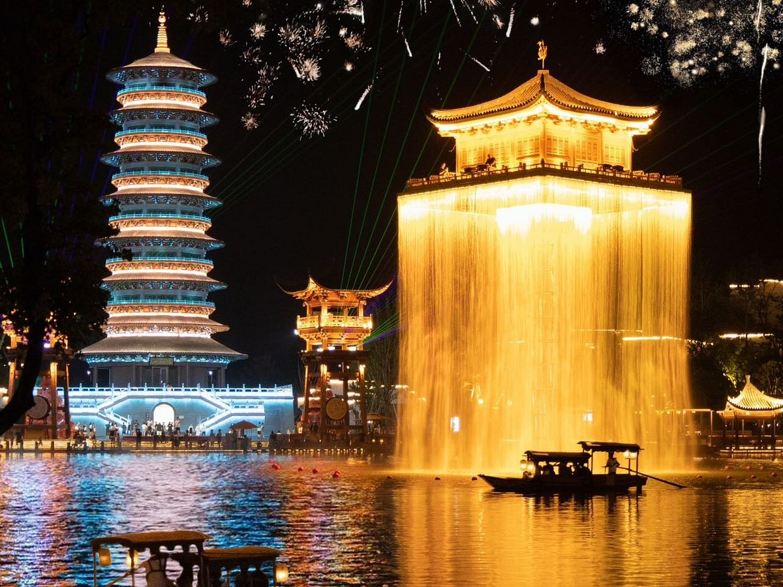
นำท่านเดินทางสู่ เมืองอู้หยวน “เมืองชนบทที่สวยที่สุด” มีหมู่บ้านโบราณกว่า 50 หมู่บ้าน ซึ่งชาวบ้านยังคงใช้ชีวิตอย่างเรียบง่าย ใช้ชีวิตสบายๆ ริมสายน้ำ ในพื้นที่สีเขียวที่โอบล้อมด้วยภูเขา ความห่างไกลเมือง และข้อจำกัดเรื่องการเดินทางเข้าถึงในสมัยก่อน ช่วยปกป้องให้อู้หยวนยังคงรักษาธรรมชาติและวิถีชีวิตแบบดั้งเดิมไว้ได้ และนำท่าน ล่องเรือชมแสงสีอู้หนี่โจวยามค่ำคืน แลนด์มาร์คใหม่ของเมืองอู้หยวน มณฑลเจียงซี ถือเป็นจุดเช็คอินแห่งใหม่ที่ดึงดูดนักท่องเที่ยว ภายใน Fairy Land แห่งนี้ มีร้านค้า ร้านอาหารมากมายให้ท่านได้เที่ยวชม ให้ท่านให้อิสระถ่ายภาพ เก็บบรรยากาศตามอัธยาศัย
เย็น รับประทานอาหารเย็น ณ ภัตตาคาร
พักที่ Shangrao Vienna Hotel หรือเทียบเท่าระดับ 4 ดาว มาตรฐานจีน
(**โรงแรมที่นำเสนอเป็นการนำเสนอเบื้องต้นเท่านั้น ชื่อโรงแรมที่พักทางบริษัทจะทำการแจ้ง 3-7 วันก่อนการ เดินทาง เนื่องจากโรงแรมมีจำนวนจำกัด หากเต็มทางบริษัทขอสงวนสิทธิ์ไปนอนเมืองใกล้เคียงแทน**

Day 3 เขาหลิงซาน(รวมกระเช้า) - กระจกแห่งท้องฟ้า - เมืองซ่างเหรา -
หุบเขาเทวดาวั่งเซียนกู่ (พักในหุบเขาเทวดา)
เช้า รับประทานอาหารเช้า ณ โรงแรม
นำท่านเดินทางสู่ ภูเขาหลิงซาน จากนั้น นำท่านขึ้นกระเช้าสู่ภูเขาหลิงซาน (ใช้เวลา 15 นาที) หรือเรียกกันว่า ภูเขาหวงซานน้อย ตั้งอยู่ทางตอนเหนือของเมืองซ่างเหรา มณฑลเจียงซี มีทัศนียภาพทางธรรมชาติที่ไม่เหมือนใคร มียอดเขาหลายยอด ยอดเขาที่ทับซ้อนกัน และยอดเขาที่แข่งขันกันเพื่อความสวยงาม มีจุดชมวิวทางธรรมชาติหลายแห่งในพื้นที่ที่สวยงาม อีกไฮไลท์ที่ไม่ควรพลาดคือ กระจกแห่งท้องฟ้า ให้ท่านได้ถ่ายรูปคู่กับลานกระจกที่ใหญ่ ฉากหลังจะเป็นท้องฟ้า ภาพที่ออกมาจะสะท้อนเงาออกมาอย่างสวยงาม

กลางวัน รับประทานอาหารกลางวัน ณ ภัตตาคาร
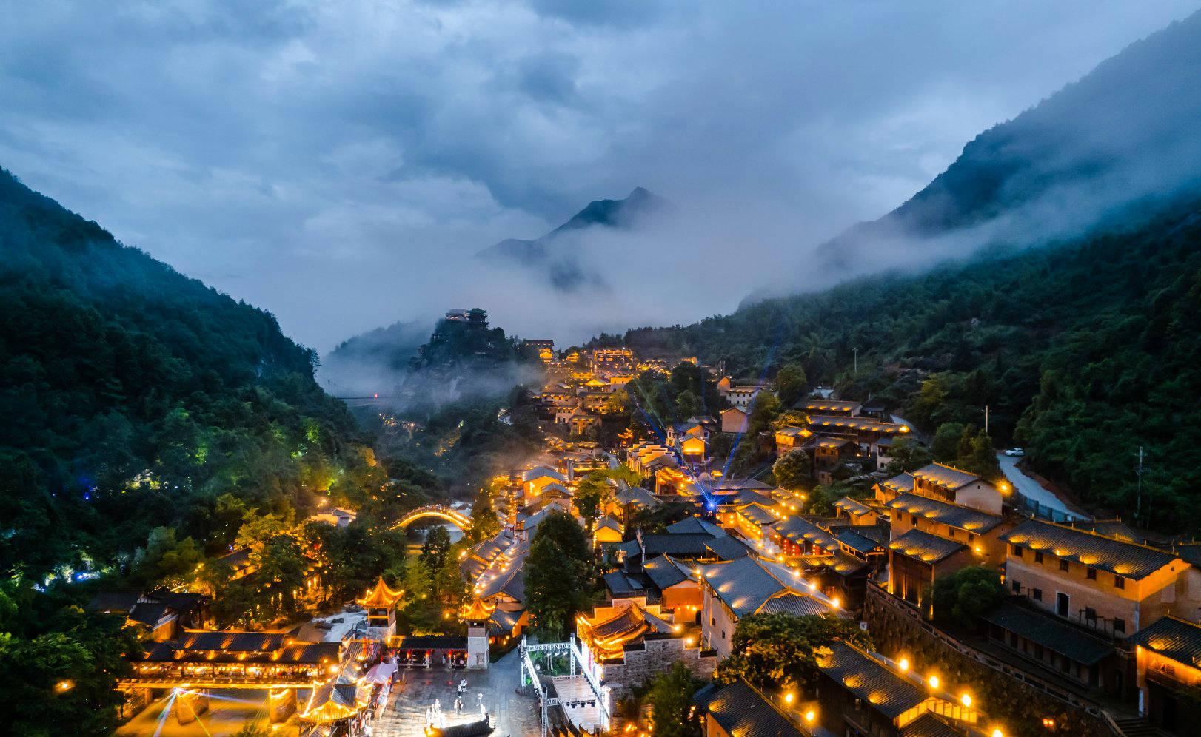

นำท่านเดินทางต่อสู่ เมืองซ่างเหรา จากนั้นนำท่านเที่ยวชม หุบเขาเทวดาวั่งเซียนกู่ ชมบรรยากาศตอนกลางคืน มีที่ตั้งทางภูมิศาสตร์ที่เป็นเอกลักษณ์ ตั้งอยู่ในเมืองซ่างเหรา มณฑลเจียงซี ซึ่งเป็นจุดผสมผสานขนบธรรมเนียมพื้นบ้านของชาวก้าน สถานที่ท่องเที่ยวแห่งนี้ เคยเป็นสถานที่ท่องเที่ยวระดับท้องถิ่น และปัจจุบันได้ปรับสถานะเป็นสถานที่ท่องเที่ยว 4Aในระดับมณฑลของมณฑลเจียงซี เป็นจุดชมวิวที่มีภูเขา น้ำตก หุบเขา หมู่บ้าน วัด ป่าไม้ และทุ่งนา กระทั่งในปี 2011 ได้มีการลงทุนของบริษัทการท่องเที่ยวแห่งหนึ่งในการพัฒนาจุดท่องเที่ยวแห่งนี้ให้มีความเป็นสากลยิ่งขึ้น และมีสิ่งอำนวยความสะดวกอย่างครบครัน เช่น การสร้างที่พักแบบโฮมสเตย์ ทั้งในหมู่บ้านและแบบห้อยแขวนอยู่ติดอยู่กับเชิงผา ซึ่งเป็นการเลียนแบบอาศรมเดิมของเหล่านักพรตในอดีตที่สร้างที่พักอาศัยห้อยแขวนอยู่บนหน้าผาในบริเวณนี้ ซึ่งเป็นอีกหนึ่งการก่อนสร้างที่โดดเด่นของแหล่งท่องเที่ยวนี้
เย็น รับประทานอาหารเย็น ณ ภัตตาคาร เมนูพิเศษ…เป็ดย่างซ่างเหรา
พักที่ Wangxiangu Xianzu Hotel หรือเทียบเท่าระดับ 4 ดาว มาตรฐานจีน (พักในหุบเขาเทวดา)
(**โรงแรมที่นําเสนอเป็นการนําเสนอเบื้องต้นเท่านั้น ชื่อโรงแรมที่พักทางบริษัทจะทำการแจ้ง 3-7 วันก่อนการ เดินทาง เนื่องจากโรงแรมมีจำนวนจำกัด หากเต็มทางบริษัทขอสงวนสิทธิ์ไปนอนเมืองใกล้เคียงแทน**)

Day 4 ซ่างเหรา (นั่งรถไฟความเร็วสูง) - ฉางชา - ถ่ายรูปหน้าตึก IFS -
ถนนคนเดินหวงซิงลู่ - POPMART
เช้า รับประทานอาหารเช้า ณ โรงแรม
นำท่านเดินทางโดย รถไฟความเร็วสูงสู่เมืองฉางชา (ใช้เวลาเดินทางประมาณ 3 ชม.) เมืองหลวงและเมืองที่ใหญ่ที่สุดของมณฑลหูหนาน เมืองฉางชายังคงเป็นศูนย์กลางทางวัฒนธรรม เศรษฐกิจ และการคมนาคมที่สำคัญของจีนตอนกลาง โดยมีชื่อเสียงในฐานะเมืองที่มีความสุขที่สุดแห่งหนึ่งของประเทศจีน

กลางวัน รับประทานอาหารกลางวัน ณ ภัตตาคาร

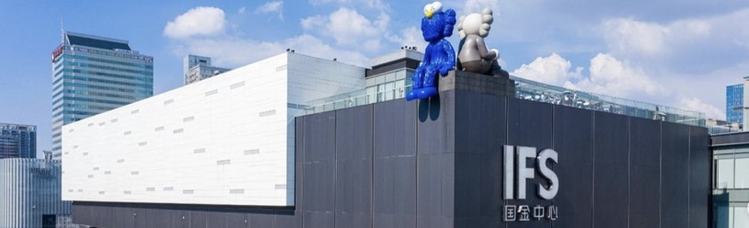
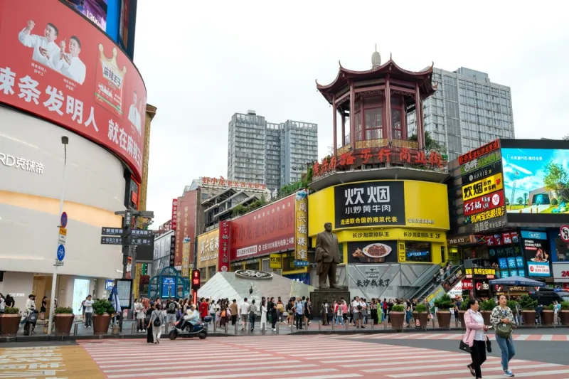
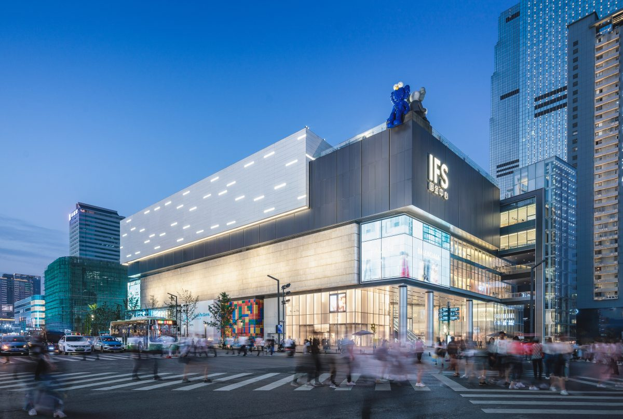
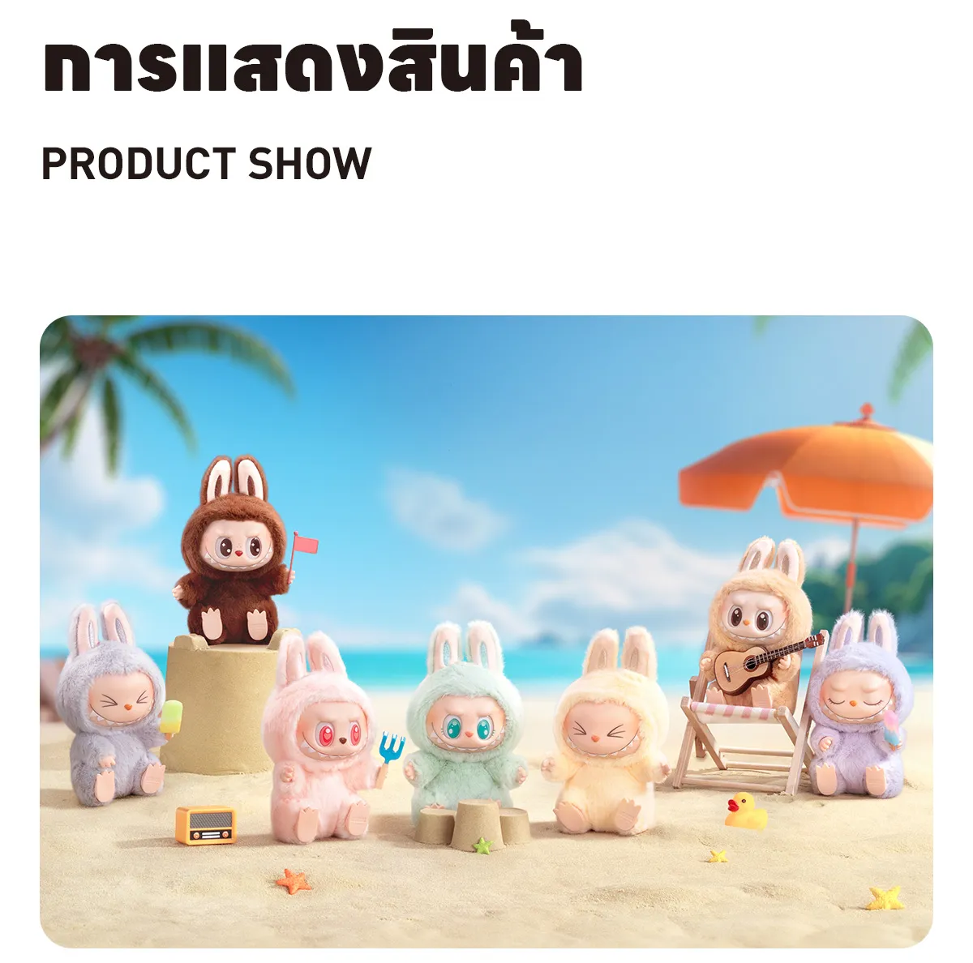
จากนั้นนำท่าน ถ่ายรูปกับตึก IFS ตึกที่สูงที่สุดใน มณฑลหูหนาน แล้วอิสระให้ท่านได้สนุกสุดมันส์ช้อปปิ้ง ถนนคนเดินหวงซิงลู่ ตลาดใหญ่ที่สุดของมณฑลหูหนาน มีสินค้ามากมายให้ท่านเลือกซื้อทั้งสินค้าแบรนด์เนม ยี่ห้อจีนชื่อดังและสินค้าราคาถูก รวมถึงมีของกินพื้นเมืองให้ท่านเลือกสรร ให้ท่านซื้อของพื้นเมืองเป็นของฝาก รวมไปถึง นักสะสมอาร์ตทอยอย่างร้าน POP MART ให้ท่านได้ไปเลือกชมเลือกซื้อตามอัธยาศัย จากนั้นนำท่านชม ตึกทองคำ อาคารสีทองอร่าม ที่ตั้งอยู่ท่ามกลางถนนคนเดินหวงซิงลู่ หนึ่งในไฮไลท์ของถนนคนเดินสายนี้ ภายในรวบรวมสินค้ามากมาย ไม่ว่าจะเป็นอาหาร ของว่าง ของฝาก เครื่องเงินและทองคำนอกจากนั้นยังเป็นจุดเช็คอินที่ไม่ควรพลาด นำท่านแวะช้อปที่ POPMART อาร์ททอยสุดฮิต
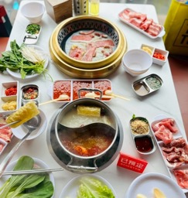
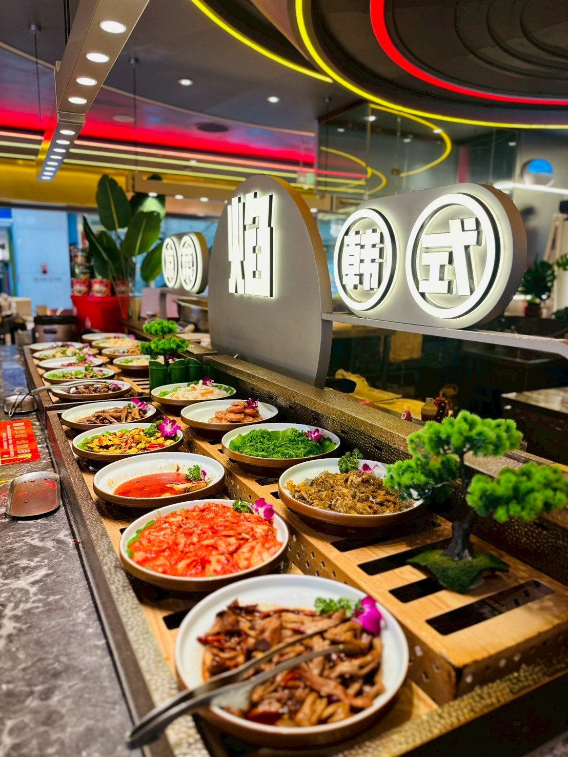
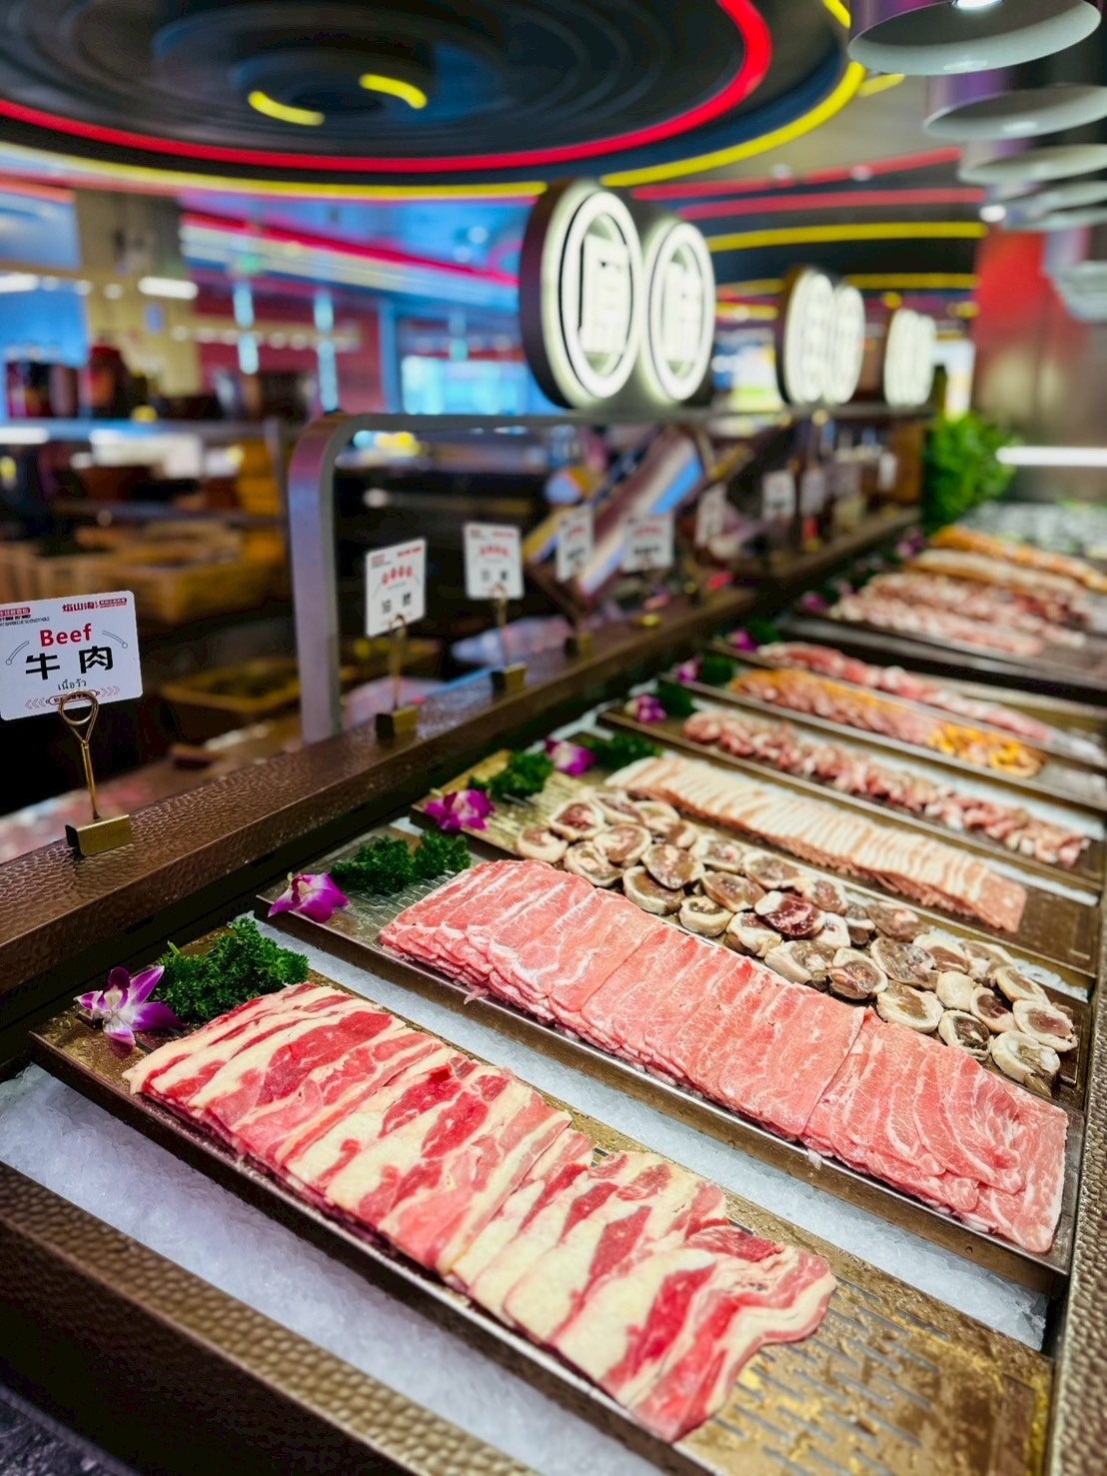
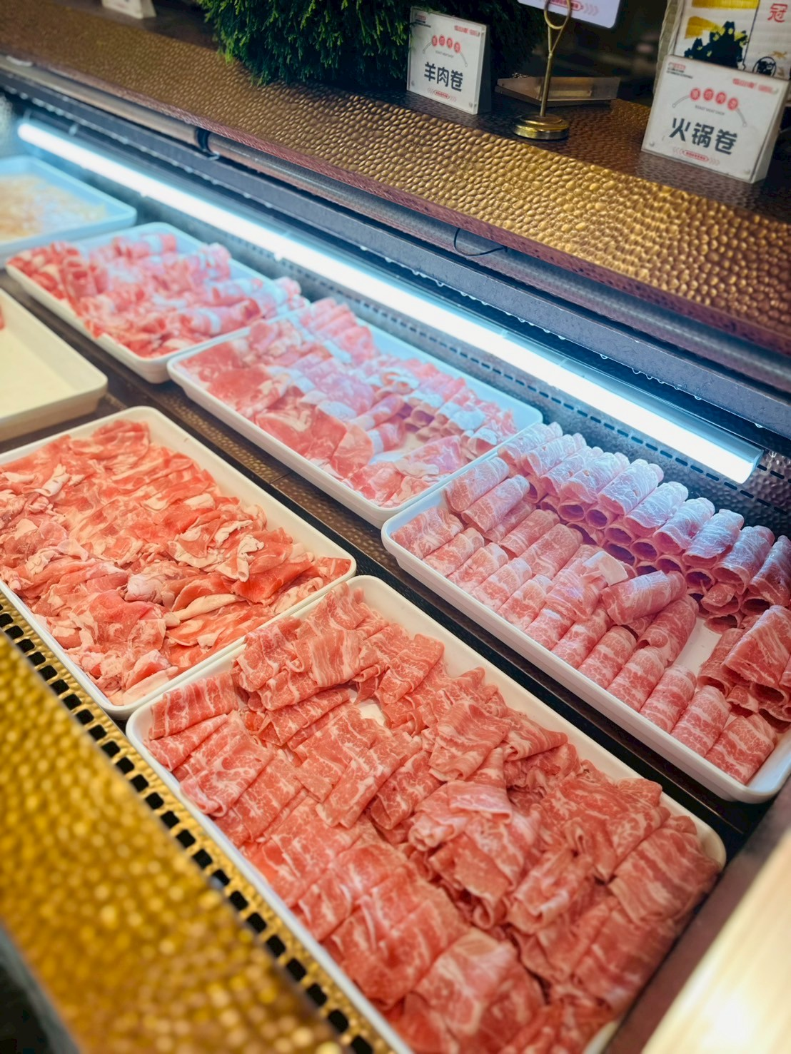
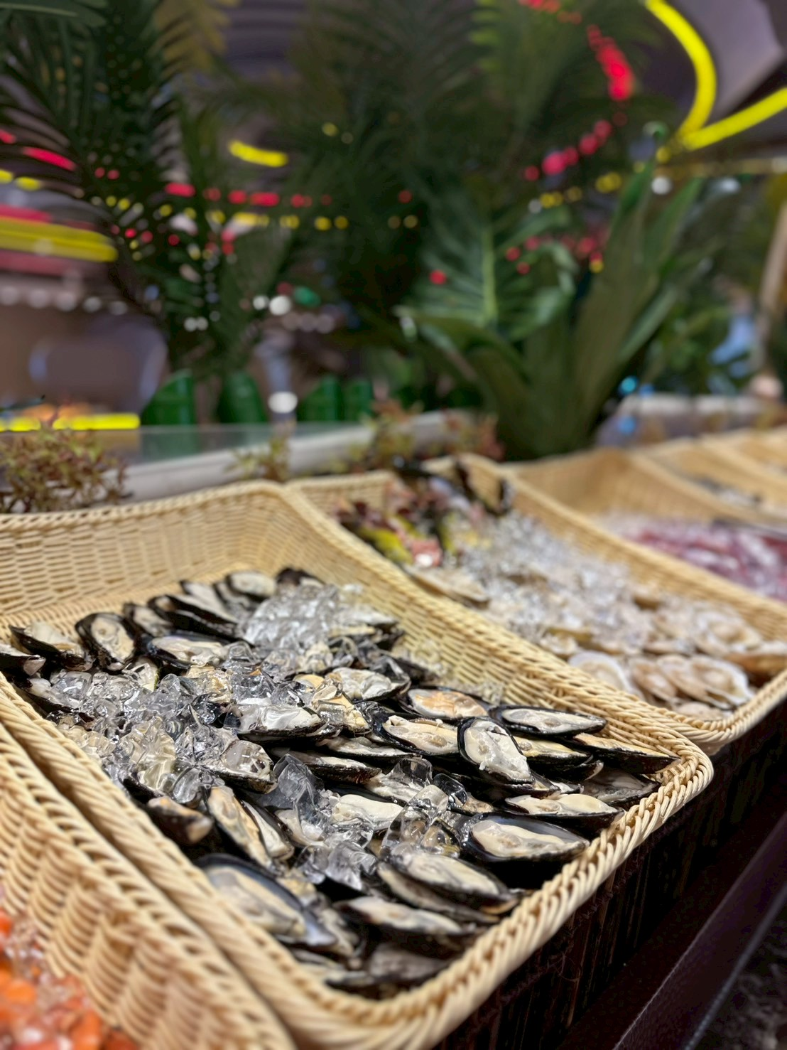
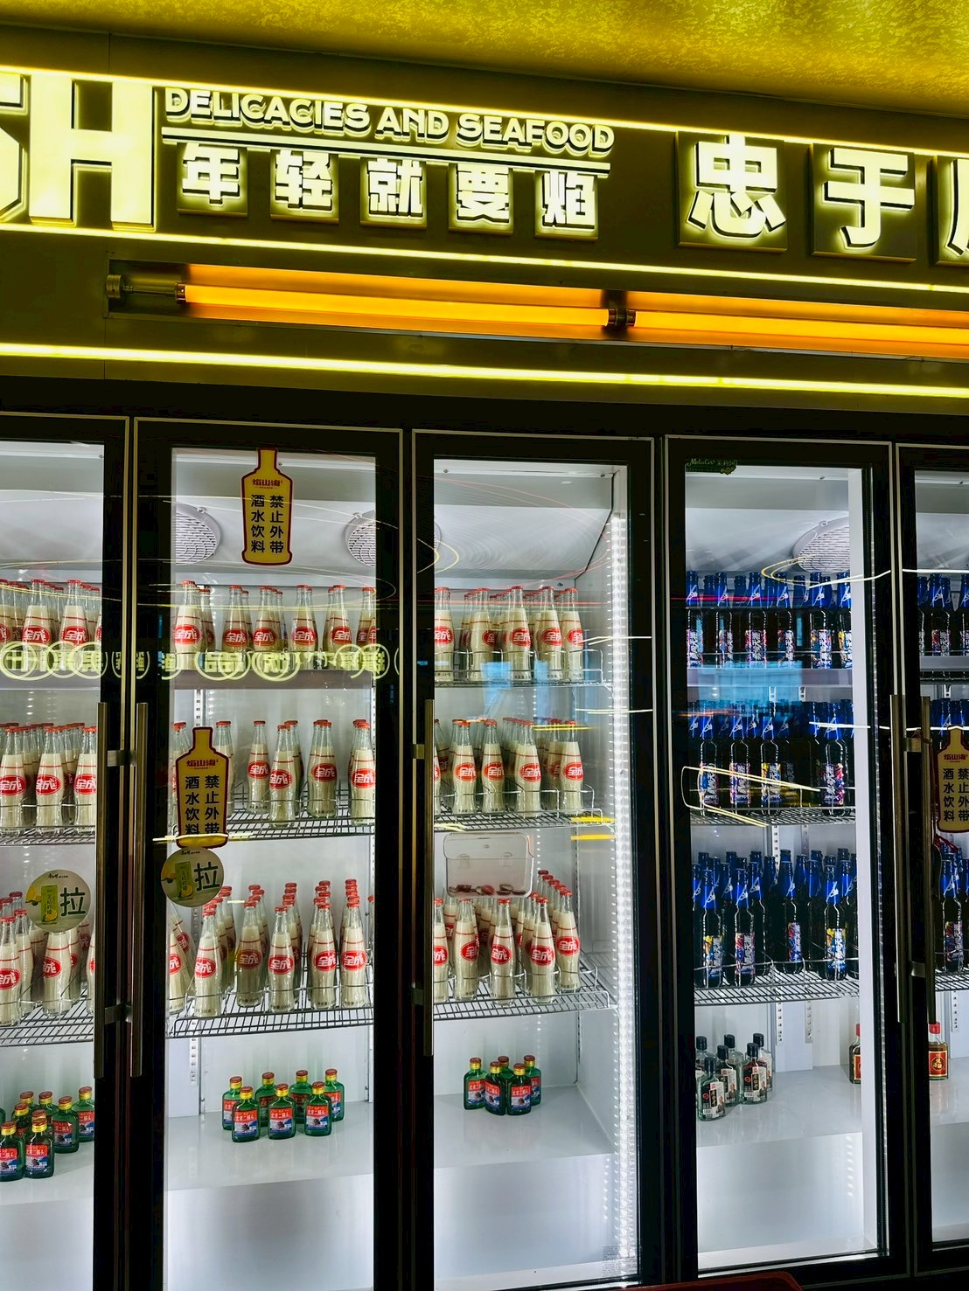
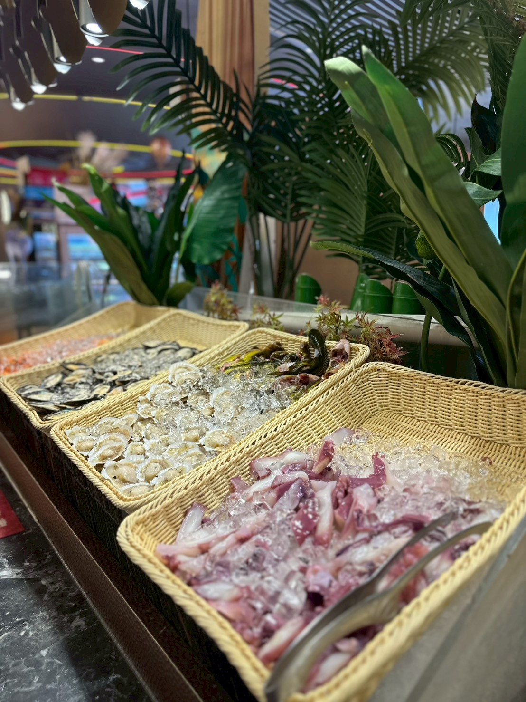
เย็น รับประทานเย็น ณ ภัตตาคารพิเศษ..บุฟเฟ่ต์ชาบูหมาล่า (เสริพไม่อั้นเบียร์,ไวน์)
พักที่ Changsha Vienna Hotel หรือเทียบเท่าระดับ 4 ดาว มาตรฐานจีน
(**โรงแรมที่นําเสนอเป็นการนําเสนอเบื้องต้นเท่านั้น ชื่อโรงแรมที่พักทางบริษัทจะทำการแจ้ง 3-7 วันก่อนการ เดินทาง เนื่องจากโรงแรมมีจำนวนจำกัด หากเต็มทางบริษัทขอสงวนสิทธิ์ไปนอนเมืองใกล้เคียงแทน**)

Day 5 สนามบินเมืองฉางชา - สนามบินดอนเมือง(กรุงเทพ)
เช้า รับประทานอาหารเช้า ณ โรงแรม
สมควรแก่เวลาตรวจเช็คสัมภาระให้เรียบร้อย เพื่อเตรียมตัวเดินทางสู่สนามบินเพื่อกลับกรุงเทพฯ
12.55 น. ออกเดินทางสู่ กรุงเทพฯ สายการบินไทยแอร์เชีย (FD) เที่ยวบินที่ FD481 (12.55-15.20)
(ไม่มีบริการอาหารบนเครื่อง)
15.20 น. เดินทางถึง สนามบินดอนเมือง กรุงเทพ ประเทศไทย โดยสวัสดิภาพพร้อมความประทับใจ

กำหนดการเดินทาง | ราคา
กำหนดการเดินทาง | ผู้ใหญ่  (พัก 2-3 ท่าน)  (ไม่มีราคาเด็ก) | ผู้ใหญ่  (พักเดี่ยว 1 ท่าน) | ทารก  (ไม่เกิน 2 ปี)
07 - 11 มีนาคม 2569 | 29,999 | 36,999 | 5,000
11 - 15 มีนาคม 2569 | 29,999 | 36,999 | 5,000
14 - 18 มีนาคม 2569 | 29,999 | 36,999 | 5,000
18 - 22 มีนาคม 2569 | 29,999 | 36,999 | 5,000
20 - 24 มีนาคม 2569 | 29,999 | 36,999 | 5,000
25 - 29 มีนาคม 2569 | 29,999 | 36,999 | 5,000
28 มีนาคม - 01 เมษายน 2569 | 29,999 | 36,999 | 5,000
04 - 08 เมษายน 2569 | 32,999 | 39,999 | 5,000
22 - 26 เมษายน 2569 | 29,999 | 36,999 | 5,000
24 - 28 เมษายน 2569 | 29,999 | 36,999 | 5,000
09 - 13 พฤษภาคม 2569 | 30,999 | 37,999 | 5,000
22 - 26 พฤษภาคม 2569 | 27,999 | 34,999 | 5,000
30 พฤษภาคม - 03 มิถุนายน 2569 | 30,999 | 37,999 | 5,000
03 - 07 มิถุนายน 2569 | 30,999 | 37,999 | 5,000
19 - 23 มิถุนายน 2569 | 28,999 | 35,999 | 5,000
27 มิถุนายน - 01 กรกฎาคม 2569 | 28,999 | 35,999 | 5,000
01 – 05 กรกฎาคม 2569 | 29,999 | 29,999 | 5,000
04 – 08 กรกฎาคม 2569 | 29,999 | 29,999 | 5,000
15 – 19 กรกฎาคม 2569 | 30,999 | 30,999 | 5,000
25 – 29 กรกฎาคม 2569 | 32,999 | 32,999 | 5,000
26 – 30 กรกฎาคม 2569 | 32,999 | 32,999 | 5,000
28 กรกฎาคม – 01 สิงหาคม 2569 | 32,999 | 32,999 | 5,000
29 กรกฎาคม – 02 สิงหาคม 2569 | 32,999 | 32,999 | 5,000
05 - 09 สิงหาคม 2569 | 30,999 | 30,999 | 5,000
08 - 12 สิงหาคม 2569 | 32,999 | 32,999 | 5,000
12 - 16 สิงหาคม 2569 | 32,999 | 32,999 | 5,000
26 - 30 สิงหาคม 2569 | 29,999 | 29,999 | 5,000
29 สิงหาคม – 02 กันยายน 2569 | 29,999 | 29,999 | 5,000
02 – 06 กันยายน 2569 | 29,999 | 29,999 | 5,000
05 – 09 กันยายน 2569 | 29,999 | 29,999 | 5,000
12 – 16 กันยายน 2569 | 29,999 | 29,999 | 5,000
16 – 20 กันยายน 2569 | 29,999 | 29,999 | 5,000
13 – 17 ตุลาคม 2569 | 32,999 | 32,999 | 5,000
14 – 18 ตุลาคม 2569 | 30,999 | 30,999 | 5,000
17 – 21 ตุลาคม 2569 | 30,999 | 30,999 | 5,000
22 – 26 ตุลาคม 2569 | 32,999 | 32,999 | 5,000
23 – 27 ตุลาคม 2569 | 32,999 | 32,999 | 5,000
28 ตุลาคม – 01 พฤศจิกายน 2569 | 29,999 | 29,999 | 5,000

โปรแกรมอาจมีสลับวันเที่ยวหรือปรับเปลี่ยนตามความเหมาะสมของสภาพอากาศ และฤดูกาล
อัตรานี้ไม่รวม ค่าทิปคนขับรถ และไกด์ท้องถิ่นตามธรรมเนียม (ชำระทุกท่านยกเว้น ทารกอายุไม่เกิน 2 ปี) ขอเก็บค่าทิปคนขับรถและไกด์ท้องถิ่น ณ สนามบินวันเช็คอิน ท่านละ 1,500 บาท ต่อท่าน/ทริป
ส่วนค่าทิปหัวหน้าทัวร์ที่ดูแลจากเมืองไทย ขึ้นอยู่กับความพึงพอใจของท่าน

โปรดอ่านเงื่อนไขแนบท้ายอย่างละเอียด
- เพื่อประโยชน์สูงสุดของลูกค้าทุกท่าน หากชำระเงินแล้ว
ทางบริษัทฯ จะถือว่าท่านยอมรับเงื่อนไขแล้วละไม่สามารถเปลี่ยนแปลงเงื่อนไขได้
รายการทัวร์สามารถสลับ ปรับเปลี่ยนหรืองดไปบางรายการได้ตามความเหมาะสม โดยไม่ต้องแจ้งให้ทราบล่วงหน้า อันเนื่องมาจากสภาพอากาศ เหตุการณ์ทางธรรมชาติ เหตุการณ์เมือง สภาพการจราจร สายการบิน หรือ เหตุสุดพิสัยต่างๆ ทั้งนี้จะคำนึงถึงความปลอดภัย ความเป็นไปได้ และผลประโยชน์ของผู้เดินทางเป็นสำคัญ ทางผู้เดินทางจะไม่ฟ้องร้องใดๆ อันเนื่องมาจากได้รับทราบเงื่อนไขก่อนเดินทางแล้ว
บริษัทฯ ขอสงวนสิทธิ์เริ่มและจบการให้บริการที่ สนามบินต้นทางขาไปเท่านั้น
- กรณีผู้เดินทางมาจากต่างจังหวัด หรือต่างประเทศ และจะทำการสำรองตั๋วเครื่องบินหรือยานพาหนะอื่นๆ เพื่อใช้ในการเดินทางไปและกลับ ณ สนามบิน ทางบริษัท จะไม่รับผิดชอบค่าใช้จ่ายเนื่องมาจากเป็นค่าใช้จ่ายที่นอกเหนือโปรแกรมทัวร์
- เนื่องจากห้องพักของโรงแรมในประเทศจีนนั้น มีห้องพักประเภท DOUBLE BED (DBL) ค่อนข้าง
จำกัด หากลูกค้ามีความประสงค์จะพักห้องพักประเภทนี้ กรุณาแจ้งเจ้าหน้าที่ล่วงหน้าก่อนทำการจองเท่านั้น
- บริษัท จะยึดประเภทห้องพักตามใบจองจากบริษัทเอเจนซี่ที่ท่านทำการจองทัวร์มาเท่านั้น หากมีการปรับเปลี่ยนห้องพักในระยะเวลาใกล้วันเดินทาง บริษัท ขอสงวนสิทธิ์ เปลี่ยนแปลงประเภทห้องพัก หรือเรียกเก็บค่าใช้จ่ายเพิ่มเติม
- โรงแรมที่ระบุในรายการทัวร์เป็นเพียงโรงแรมที่นำเสนอเบื้องต้นเท่านั้น ซึ่งอาจมีการเปลี่ยนแปลง แต่โรงแรมที่เข้าพักจะเป็นโรงแรมระดับเดียวกันเท่านั้น (โรงแรมมาตราฐานประเทศจีน)
- กรณีเปลี่ยนแปลงการเดินทางจะต้องทำการออกตั๋วรถไฟความเร็วสูงใหม่เท่านั้น ไม่สามารถเปลี่ยนแปลงผู้เดินทางได้
อัตราค่าบริการนี้รวม
- ค่าตั๋วเครื่องบินโดยสารชั้นประหยัด ไป-กลับ พร้อมคณะรวมค่าภาษีสนามบิน และค่าธรรมเนียมเชื้อเพลิง
ยกเว้น !! หากมีการประกาศปรับขึ้นจากทางสายการบินจะมีการเรียกเก็บเพิ่มเติมจากท่านภายหลัง และเนื่องจากเป็นตั๋วกรุ๊ปไม่สามารถ อัพเกรดที่นั่งได้และไม่สามารถเลื่อนวันเดินทางได้ ท่านต้องไป-กลับพร้อมกรุ๊ปเท่านั้น ทั้งนี้เป็นไปตามเงื่อนไขของสายการบิน
- น้ำหนักกระเป๋าโหลดใต้ท้องเครื่อง 20 กิโลกรัม/ท่าน กระเป๋าถือขึ้นเครื่อง 1 ใบ ไม่เกินท่านละ 7 กิโลกรัม เป็นไปตามสายการบินกำหนด
- ค่ารถโค้ชปรับอากาศนำเที่ยวและรับส่งตามรายการที่ระบุไว้ในโปรแกรมทัวร์
- น้ำดื่มวันละ 1 ขวด
- ค่าธรรมเนียมเข้าชมสถานที่ตามรายการที่ระบุไว้ในโปรแกรมทัวร์
- ค่าอาหารตามรายการที่ระบุไว้ในโปรแกรมทัวร์
- ค่าเบี้ยประกันการเดินทางท่องเที่ยวระหว่างการเดินทาง วงเงินประกันท่านละ 1,000,000 บาท
ค่าประกันอุบัติเหตุและค่ารักษาพยาบาล คุ้มครองเฉพาะกรณีที่ได้รับ อุบัติเหตุระหว่างการเดินทาง ไม่คุ้มครองถึงการสูญเสียทรัพย์สินส่วนตัวและไม่คุ้มครองโรคประจำตัวของผู้เดินทาง
- ค่าที่พักตามที่ระบุในรายการหรือเทียบเท่าระดับเดียวกัน (พักห้องละ 2-3 ท่าน)
- ค่าภาษีมูลค่าเพิ่ม 7% (เฉพาะค่าบริการ)
- หัก ณ ที่จ่าย 3% (เฉพาะค่าบริการ)

- กรณีต้องการพัก 3 ท่าน ห้องขนาด TRP
การเสริมเตียงจะเป็น Sofa Bed หรือ ที่นอนลูกฟูก ตามมามาตรฐานของโรงแรมนั้นๆ ไม่สามารถรีเควสได้ หากท่านไม่ประสงค์พักตามที่โรงแรมจัดให้ ถ้าต้องการชำระค่าบริการเพิ่มเติม เป็นห้องพักเดี่ยว และในกรณีโรงแรมนั้นๆ อยู่ในตัวเมือง แหล่งช้อปปิ้ง ห้องอาจจะมีขนาดเล็ก จึงไม่สามารถเสริมเตียงได้ ทางบริษัทอาจมีการจัดห้องให้ตามความเหมาะสม

- กรณีต้องการพัก 2 ท่าน
หากประเภทห้องที่ท่านรีเควสมาเต็ม อาทิเช่น รีเควสห้องพักเป็น TWIN หรือ DOUBLE ทางบริษัทขอสงวนสิทธิ์ในการปรับประเภทห้องพัก เป็นตามที่โรงแรมมีอยู่ โดยไม่ต้องแจ้งให้ทราบล่วงหน้า
อัตราค่าบริการนี้ไม่รวม
- ค่าใช้จ่ายส่วนตัวของผู้เดินทาง
- ค่าโทรศัพท์,ค่าซักรีด,มินิบาร์ภายในห้องพัก,ทีวีช่องพิเศษ และค่ายานพาหนะ ฯลฯ ที่ไม่ได้ระบุในรายการทัวร์
- ค่าทำหนังสือเดินทาง
- ค่าวีซ่าและค่าดำเนินการยื่นขอวีซ่า
- ค่าน้ำหนักกระเป๋า ที่เกินกว่าสายการบินกำหนด หรือ สัมภาระใหญ่กว่ามาตรฐาน
- ค่าใช้จ่ายซึ่งอยู่เหนือการควบคุมของบริษัทฯ
การนัดหมายหยุดงาน ความล่าช้าของสายการบิน การประท้วง การจลาจล อุบัติภัยทางธรรมชาติ
การถูกปฏิเสธไม่ให้เข้าออกเมืองเนื่องจากเจ้าหน้าที่ตรวจคนเข้าเมืองและเจ้าหน้าที่กรมแรงงานทั้งในและต่างประเทศ
- ค่าภาษีน้ำมัน ที่ทางสายการบินเรียกเก็บเพิ่ม ภายหลังที่บริษัทฯได้ออกขายโปรแกรมทัวร์ไปแล้ว
- ค่าอาหารสำหรับท่านที่ทานเจ มังสวิรัติ หรืออาหารสำหรับมุสลิม
- ค่าวีซ่าเดี่ยวและวีซ่ากรุ๊ปเข้าประเทศจีน ** ในกรณีรัฐบาลจีนประกาศยกเลิกฟรีวีซ่า ไม่ว่าด้วยสาเหตุใดๆทั้งสิ้น ผู้เดินทางจะต้องเสียค่าใช้จ่ายในการทำวีซ่าด้วยตนเอง**
- ค่าทิปไกด์ คนขับรถ และ ไกด์ท้องถิ่น 1,500 บาท/ท่าน/ทริป (บังคับตามระเบียบธรรมเนียมของประเทศ)หัวหน้าทัวร์ไทยท่านสามารถให้ค่าทิปได้ตามความพึงพอใจของท่าน

เงื่อนไขการให้บริการ
- การสำรองที่นั่ง/การชำระมัดจำและชำระส่วนที่เหลือ
สำรองที่นั่งกรุณา ชำระเงินมัดจำท่านละ 15,000 บาท (พีเรียดเทศกาลวันหยุดชำระเงินมัดจำท่านละ 20,000) ภายใน 2-3 วันเพื่อสำรองสิทธิ์ในการเดินทางมิเช่นนั้น บริษัทฯจะถือว่าท่านยกเลิกการเดินทางโดยอัตโนมัติท่านจะโดนยึดมัดจำโดยที่ท่านจะไม่สามารถเรียกร้องใดๆคืนได้ อันเนื่องมาจากบริษัทฯจำเป็นที่จะต้องสำรองค่าใช้จ่ายในส่วนของที่พักและตั๋วเครื่องบินไปก่อนหน้านั้นแล้ว หากท่านสำรองที่นั่งน้อยกว่า 30 วัน ทางบริษัทจะเรียกเก็บยอดเต็มจำนวนทันที หลังจากทำการจองแล้วกรุณาเตรียมเอกสารสำหรับการเดินทางให้พร้อม เช่น หน้าพาสปอร์ตเพื่อออกตั๋วหรือคำขอพิเศษเพิ่มเติมต่างๆ ให้แก่พนักงานขาย และหากท่านชำระเงินเข้ามาไม่ว่าจะบางส่วนหรือทั้งหมด บริษัทฯจะถือว่าท่านยอมรับเงื่อนไขที่ระบุไว้ทั้งหมดนี้แล้ว
จำนวนคนในการออกเดินทาง
- ทางบริษัทขอสงวนสิทธิ์ในการเรียกเก็บเงินเพิ่ม ยกเลิกหรือเลื่อนการเดินทางหากมี ผู้เดินทางน้อยกว่า 10 ท่าน ซึ่งทำให้กรุ๊ปไม่สามารถออกเดินทางได้ โดยบริษัทฯจะแจ้งท่านล่วงหน้าอย่างน้อย 15 วันก่อนออกเดินทาง และหากไม่สามารถออกเดินทางได้ ทางบริษัทฯ ยินดีที่จะคืนเงินทั้งหมดให้ท่านหรือจัดหาทัวร์อื่นให้ท่านหากท่านต้องการ
การรับการถูกดูแลเป็นพิเศษ
- กรณีผู้เดินทางต้องการความช่วยเหลือเป็นพิเศษ อาทิเช่น การใช้วีลแชร์ กรุณาแจ้งบริษัทฯ อย่างน้อย 7 วันก่อนการเดินทาง มิฉะนั้นบริษัทฯ จะไม่สามารถจัดการล่วงหน้าได้ เนื่องจากการขอวีลแชร์ในสนามบินนั้น ต้องมีขั้นตอนในการขอล่วงหน้า และบางสายการบินการมีการเรียกเก็บค่าใช้จ่ายทั้งทางสนามบินในไทยและในต่างประเทศ ซึ่งผู้เดินทางสามารถสอบถามกับเจ้าหน้าที่ได้โดยตรงก่อนทำการจอง และหากในคณะของท่านมีผู้ต้องการดูแลพิเศษ เช่น ผู้ที่นั่งรถเข็น (Wheelchair),เด็ก,ผู้สูงอายุและผู้ที่มีโรคประจำตัวหรือไม่สะดวกในการเดินทางท่องเที่ยวในระยะเวลาเกินกว่า 4-5 ชั่วโมงติดต่อกัน ท่านและครอบครัวต้องให้การดูแลสมาชิกภายในครอบครัวของท่านเอง เนื่องจากการเดินทางเป็นหมู่คณะ หัวหน้าทัวร์มีความจำเป็นต้องดูแลคณะทัวร์ทั้งหมด
การถูกปฏิเสธการเข้าหรือออกประเทศ
- ในกรณีที่กองการตรวจคนเข้าเมืองปฏิเสธมิให้ท่านเดินทางเข้าออกประเทศ ไม่ว่าจะเป็นประเทศไทยหรือต่างประเทศก็ตาม บริษัทฯ ขอสงวนสิทธิ์ในการไม่คืนค่าทัวร์ไม่ว่าจะกรณีใดๆก็ตาม ซึ่งการตรวจคนเข้าเมืองนั้นเป็นสิทธิ์ของเจ้าหน้าที่ของรัฐของประเทศนั้นๆ และขอแจ้งให้ผู้เดินทางทราบว่าทางบริษัทและมัคคุเทศก์หรือหัวหน้าทัวร์ ไม่มีสิทธิ์ที่จะช่วยเหลือใดๆทั้งสิ้น เพราะอำนาจการตัดสินใจเป็นของเจ้าหน้าที่ทางกองการตรวจคนเข้าเมืองโดยเด็ดขาด อนึ่ง ทสงบริษัทฯ มีจุดประสงค์ที่จะทำธุรกิจเพื่อการท่องเที่ยวเท่านั้น ไม่สนับสนุนให้ลูกค้าเดินทางเข้า-ออกประเทศอย่างผิดกฎหมาย และ หนังสือเดินทางจะต้องมีอายุเหลือไม่น้อยกว่า 6 เดือนและมีหน้าแสตมป์ไม่น้อยกว่า 5 หน้ากระดาษ
- การงดเว้นการร่วมทริปบางรายการ
- หากผู้เดินทางงดเว้นการร่วมทริปบางสถานที่ในรายการ พร้อมคณะผู้เดินทางอื่นท่านจะไม่สามารถ เรียกร้องค่าบริการใดๆ ได้ทั้งสิ้น บริษัทฯจะถือว่าท่านประสงค์ที่จะสละสิทธิ์และไม่ร่วมเดินทางพร้อมคณะ
เงื่อนไขการยกเลิกการจอง
- ยกเลิกก่อนการเดินทาง 45 วัน คืนเงินค่าทัวร์ 100% (ในกรณีวันเดินทางตรงกับเทศกาล หรือหยุดยาว เช่น สงกรานต์ / ปีใหม่ เป็น 60 วัน) หรือ หักค่าใช้จ่ายที่เกิดขึ้นจริง (ถ้ามี)
- ยกเลิกก่อนการเดินทาง 30 วัน ยึดมัดจำ 100% หรือ หักค่าใช้จ่ายที่เกิดขึ้นจริง เช่น ค่ามัดจำตั๋วเครื่องบิน, ค่ามัดจำโรงแรม, ค่าวีซ่า (ถ้ามี)
- ยกเลิกก่อนการเดินทาง 25 วัน ขอสงวนสิทธิ์ในการคืนเงินค่าทัวร์ทั้งหมดทุกกรณี
***กรณีที่เดินทางช่วงวันหยุดนักขัตฤกษ์ วันหยุดยาวอื่นๆ กรุ๊ปเหมาส่วนตัว และกรุ๊ปที่แจ้งปิดไปแล้ว***
ทางบริษัทขอสงวนสิทธิ์ในการคืนเงินมัดจำ และ/หรือ ค่าทัวร์ทั้งหมด ไม่ว่ากรณีใดๆ ทั้งสิ้น
- หากมีการยกเลิกการเดินทางโดยไม่ใช่ความผิดของบริษัททัวร์ ทางบริษัทขอสงวนสิทธิ์ไม่รับผิดชอบ และคืนค่าทัวร์ส่วนใดส่วนหนึ่งให้ท่านได้ไม่ว่ากรณีใดๆ ทั้งสิ้น เช่น สถานทูตปฏิเสธวีซ่า ด่านตรวจคนเข้าเมือง เอกสารปลอม นโยบายห้ามเข้าออกประเทศ ฯลฯ
- กรณียื่นวีซ่าแล้วไม่ได้รับการอนุมัติจากทางสถานทูต (วีซ่าไม่ผ่าน) และท่านได้ชำระค่าทัวร์ทั้งหมกดหรือค่ามัดจำมาแล้ว ทางบริษัทขอสงวนสิทธิ์ในการหักค่าบริการ ค่ายื่นวีซ่า และค่าใช้จ่ายที่เกิดขึ้นจริง อาทิ เช่น กรณีออกตั๋วเครื่องบินแล้ว หรือได้ชำระค่าบริการในส่วนของทางต่างประเทศ เช่น โรงแรม ตั๋วรถไฟ เป็นต้น
- กรณีต้องการเปลี่ยนแปลงพีเรียดวันเดินทาง (เลื่อนวันเดินทาง) ทางบริษัทขอสงวนสิทธิ์ในการหักค่าใช้จ่ายการดำเนินการต่างๆ ที่เกิดขึ้นจริงสำหรับการดำเนินการจองครั้งแรก ตามจำนวนครั้งที่เปลี่ยนแปลง ไม่ว่ากรณีใดๆ ทั้งสิ้น
- กรณีตัดกรุ๊ปเหมาพีเรียดวันเดินทางตามหน้าร้านและชำระเงินมาแล้ว ไม่สามารถยกเลิกทุกกรณี แต่ท่านสามารถเลื่อนการเดินทางได้ ต้องแจ้งให้ทางบริษัททราบล่วงหน้าไม่น้อยกว่า 30 วัน ก่อนเดินทาง โดยเงื่อนไขเป็นไปตามที่บริษัทกำหนด
การออกตั๋วโดยสารภายในประเทศ
- หากท่านมีความจำเป็นจะต้องซื้อตั๋วเครื่องบินภายในประเทศ เพื่อบินไปและกลับจากกรุงเทพฯ กรุณาสอบถามเที่ยวบินเพื่อยืนยันกับเจ้าหน้าที่ก่อนการจอง และ ขอแนะนำให้ท่านซื้อตั๋วเครื่องบินแบบสามารถเลื่อนวันและเวลาเดินทางได้ อันเนื่องมาจากหากเกิดความผิดพลาดจากทางสายการบิน การล่าช้าของสายการบิน การยุบเที่ยวบินรวมกันตารางการเดินทางมีการเปลี่ยนแปลง ซึ่งสายการบินพิจารณาสถานการณ์แล้วพบว่าอยู่เหนือการควบคุมของทางสายการบิน หรือจะเป็นเหตุผลเชิงพาณิชย์ หรือเป็นเหตุผลด้านความปลอดภัย ดังนั้น เหตุผลเหล่านี้ อยู่เหนือการควบคุมของบริษัทฯ บริษัทฯขอสงวนสิทธิ์ที่จะไม่รับผิดชอบและไม่คืนค่าใช้จ่ายใดๆ ทั้งสิ้น อนึ่ง บริษัทฯ จะยืนยันกรุ๊ปออกเดินทางประมาณ 7 วันก่อนเดินทาง หากไม่มั่นใจกรุณาสอบถามพนักงานขายโดยตรง
หากกรุ๊ปคอนเฟิร์มแล้วไม่สามารถเลื่อนการเดินทางได้
- หากกรุ๊ปคอนเฟิร์มเดินทางแล้วนั้น ท่านจะไม่สามารถเลื่อนการเดินทางได้ ไม่ว่าจะเป็นเหตุผลใดๆ ต่อท่านก็ตาม อันเนื่องมาจากการคอนเฟิร์มของกรุ๊ปนั้นประกอบจากตัวเลขการจองการเดินทางของท่าน หากท่านถอนตัวออก ทำให้กรุ๊ปมีค่าใช้จ่ายเพิ่มเติมขึ้น หรืออาจทำให้กรุ๊ปไม่สามารถออกเดินทางได้ดังนั้น ทางบริษัทฯขอสงวนสิทธิ์มิอนุญาตให้เลื่อนวันเดินทางใดๆ ได้ทั้งสินและเก็บค่าใช้จ่ายทั้งหมดตามจำนวนเงินของราคาทัวร์
- การชำระเงินหมายถึงการยืนยันจำนวนผู้เดินทาง ไม่สามารถปรับเปลี่ยนได้
- การชำระเงินเข้ามานั้น หมายถึงท่านที่ยอมรับข้อเสนอและยืนยันจำนวนตามที่ท่านได้จองเข้ามา หากท่านชำระเงินเข้ามาแล้วจะไม่สามารถเปลี่ยนเปลี่ยนจำนวนของผู้เดินทางได้และหากมีความจำเป็นจะต้องเปลี่ยนแปลงท่านจะยินยอมให้ทางบริษัทฯ คิดค่าใช้จ่ายที่ทางทัวร์เสียหาย รวมถึงค่าเสียเวลาในการขาย อย่างน้อยที่สุดเท่าจำนวนเงินมัดจำ ทั้งนี้ทั้งนั้นให้เป็นไปตามเงื่อนไขของบริษัท
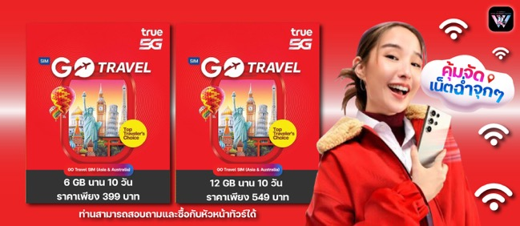
- บริษัทฯจะไม่รับผิดชอบใดๆ ทั้งสิ้น หากเกิดกรณีความล่าช้าของสายการบิน,การยกเลิกเที่ยวบิน, การประท้วง,การนัดหยุดงาน,การก่อการจลาจล,อุบัติภัยทางธรรมชาติ,การนำสิ่งของผิดกฎหมาย ซึ่งอยู่นอกเหนือความรับผิดชอบของบริษัทฯ และบริษัทฯ จะไม่รับผิดชอบใดๆ ทั้งสิ้น หากเกิดสิ่งของสูญหาย อันเนื่องเกิดจากความประมาทของท่าน,เกิดจากการโจรกรรมและอุบัติเหตุจากความประมาทของนักท่องเที่ยวเอง
- ข้อความสำคัญ! พาสปอร์ตต้องมีอายุการใช้งาน ไม่ต่ำกว่า 6 เดือน นับจากวันที่เดินทางกลับเข้าประเทศไทย และมีหน้าว่างสำหรับลงตราประทับวีซ่า และประทับตราเข้า-ออกประเทศ อย่างน้อย 2 หน้าเต็ม

